В рамках реализации проекта «Страна –LEGO конструирования» в группе №6 были проведены следующие мероприятия:
- Разместили консультацию по теме проводимого проекта в родительских уголках. « Как LEGO влияет на развитие детей »
Цель: взаимодействие с родителями, направленное на реализацию проекта.
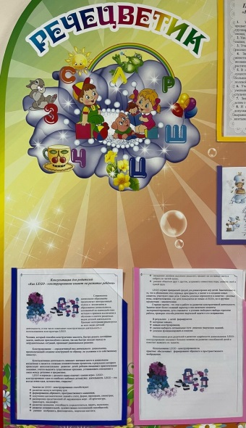
- Знакомство с основными составляющими частями среды конструктора.
«Спонтанная индивидуальная ЛЕГО-игра детей, или знакомство с ЛЕГО продолжается»
Цель: выработка навыка различения деталей в коробке, умение слушать информацию педагога.

- Проведение дидактической игры «Разноцветные башни», «Дорога для автомобиля»
Цель: развитие инициативы и творческих способностей на основе сотрудничества со взрослыми и сверстниками.
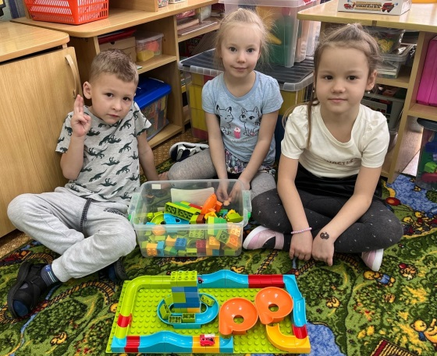
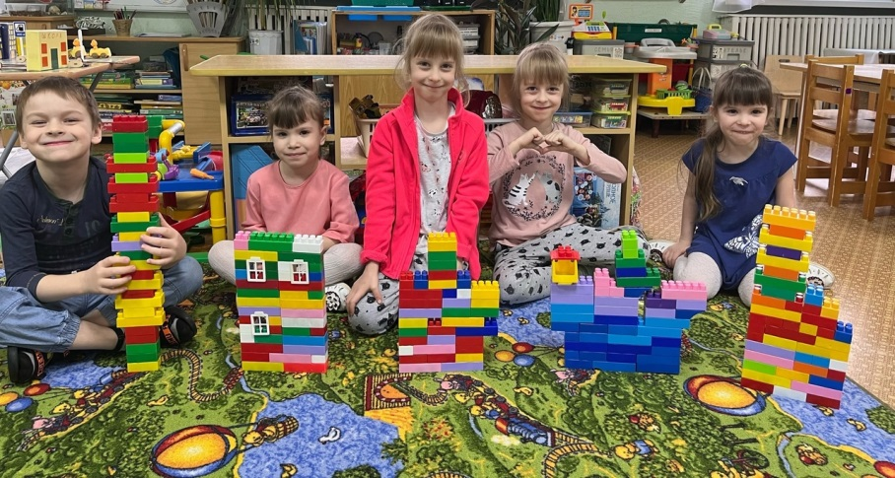
- Аппликация модульная обрывная «Строим дом многоэтажный»
Цель: продолжать знакомить детей с домами на улицах города.
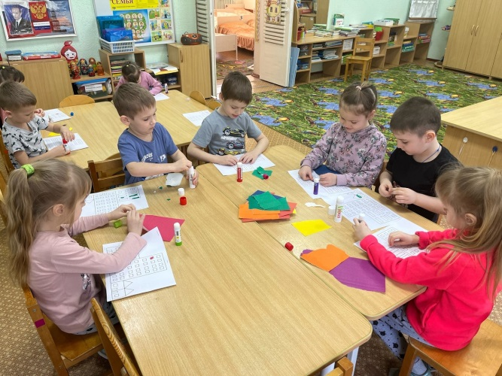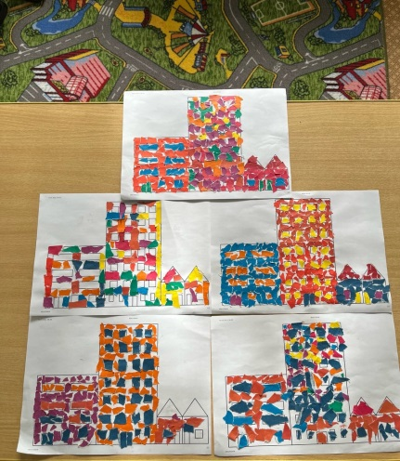
-Создание «Улицы города» с помощью деревянного конструктора.

Цель: развивать творческую инициативу и самостоятельность.
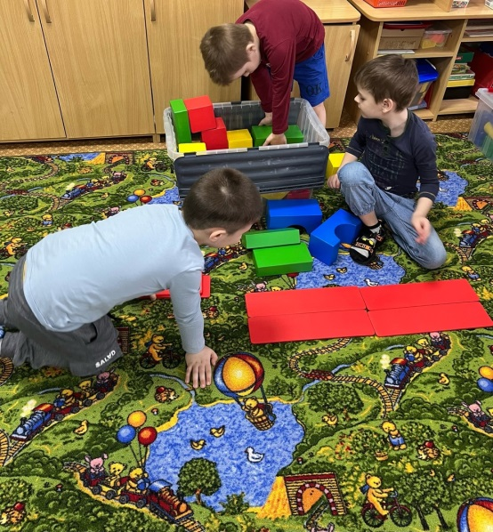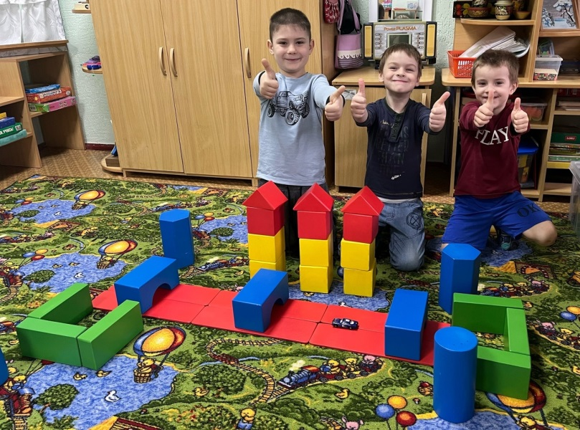

- Оформление схем для LEGO – конструирования.

Цель: развитие умения самостоятельно выбирать схему и строительный материал.
